超薄乘场显示器电快速瞬变脉冲群抗扰度试验报告

测试日期：2013/11/4

测试地点：上海微频莱机电科技有限公司实验室

测试人员：欧建华

样品型号：FloorDisplayer V2.1

样品数量：1 1309260008

| 试验项目 | 参照标准 | 试验方法 | 判断标准 | 试验结果 |
| --- | --- | --- | --- | --- |
| 1、电源端口抗扰度试验 | GB/T 24808-2009《电磁兼容 电梯、自动扶梯和自动人行道的产品系列标准 抗扰度》（对应EN12016） | 操作模式：LEVEL1  输出电压：±0.50kV  耦合方式：SEQ.L1 N  脉冲群长度：75 PCS  脉冲重复频率：100.0kHz  脉冲相位：异步触发  脉冲群周期：0.30s  测试时间：120s | B | 合格 |
| 2、信号和控制线端口抗扰度试验 | GB/T 24808-2009《电磁兼容 电梯、自动扶梯和自动人行道的产品系列标准 抗扰度》（对应EN12016） | 操作模式：LEVEL2  输出电压：±0.50kV  耦合方式：OUT-I/O  脉冲群长度：75 PCS  脉冲重复频率：100.0kHz  脉冲相位：异步触发  脉冲群周期：0.30s  测试时间：120s | B | 未测 |

# 性能标准说明：

在试验期间或试验结束时，应记录装置或装置组合的功能描述和达到的性能标准。性能标准的确定应基于：

性能标准A：装置或装置组合应按照设计连续运行。当装置或装置组合按照设计使用时，不允许任何性能降低或功能损失到低于制造商给定的性能指标。在某些情况下，性能可允许有一定的损失。如果制造商未给定最低的性能标准或允许的性能损失，可根据产品描述、文件和使用者对装置或装置组合合理的期望来确定。

性能标准B：试验后装置或装置组合应按照设计连续运行。当装置或装置组合按照设计使用时，不允许任何性能降低或功能损失到低于制造商给定的性能指标。在某些情况下，性能可允许有一定的损失。在试验期间，允许性能降低，但是不允许改变实际运行状态和存储的数据。如果制造商未给定最低的性能指标或允许的性能损失，可根据产品描述、文件和使用者对装置或装置组合合理的期望来确定。

标准性能C：（空）

标准性能D：装置或装置组合和有关安全部件应按照设计连续运行。除非因故章进入安全模式，不允许任何性能降低或功能损失。

# 数据记录：

## 电源端口抗扰度试验

试验配置

操作模式：LEVEL1

输出电压：±0.50kV

耦合方式：SEQ.L1 N

脉冲群长度：75 PCS

脉冲重复频率：100.0kHz

脉冲相位：异步触发

脉冲群周期：0.30s

测试时间：120s

试验结果

样品编号：1303010006 ±0.50kV P ±1.0kV F

## 信号和控制线端口抗扰度试验 未测

试验配置

操作模式：LEVEL2

输出电压：±0.50kV

耦合方式：OUT-I/O

脉冲群长度：75 PCS

脉冲重复频率：100.0kHz

脉冲相位：异步触发

脉冲群周期：0.30s

测试时间：120s试验结果

试验结果

未测

|  |  |  |
| --- | --- | --- |
| 批 准 | 审 核 | 编 写 |
|  |  | 欧建华  2013/11/15 |
|
|
|

超薄乘场显示器环境试验报告

测试日期：2013/11/6~2013/11/15

测试地点：上海微频莱机电科技有限公司实验室

测试人员：欧建华

样品型号：FloorDisplayer V2.1

样品数量：1 1309260008

# 实验附图

## 测试环境搭建

将超薄乘场显示器试验板放入高低温温湿热试验箱，如下图：

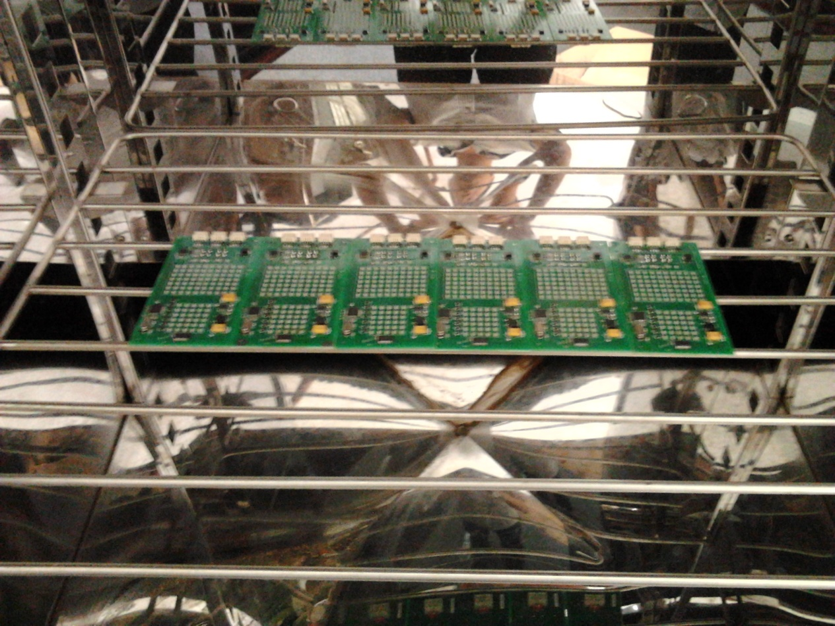

## 现场测试记录

高温测试：通电后正常运行

交变湿热测试：通电后正常运行

低温测试：通电后正常运行  
周期循环测试：通电后正常运行

# 测试记录

| **项次** | **试验项目** | **参照标准** | **试验方法** | **判定依据** | **判定结果** |
| --- | --- | --- | --- | --- | --- |
| 1 | 高温测试 | GB/T 2423.2—2008电工电子产品环境试验 第2部分：试验方法 试验B：高温；GB/T 2423.45—2012电工电子产品环境试验第2部分：试验方法 试验Z/ABDM：气候顺序 | 试验设备：CGDSJ-294。参照《13000302硬件可靠性测试指导书》，将中继模块放入试验箱，设定温度+85℃，时间22h。 | 系统处于正常工作状态 | 合格 |
| 2 | 交变湿热测试 | GB/T 2423.4-2008电工电子产品环境试验第2部分：试验方法 试验Db：交变湿热(12h+12h循环；GB/T 2423.45-2012电工电子产品环境试验第2部分：试验方法 试验Z/ABDM：气候顺序 | 试验设备：CGDSJ-294。参照《13000302硬件可靠性测试指导书》，将中继模块放入试验箱，设定温度-20℃，时间48h。 | 系统处于正常工作状态 | 合格 |
| 3 | 低温测试 | GB/T2423.1-2008电工电子产品环境试验第2部分：试验方法 试验A：低温；GB/T 2423.45-2012电工电子产品环境试验第2部分：试验方法 试验Z/ABDM：气候顺序 | 试验设备：CGDSJ-294。参照《13000302硬件可靠性测试指导书》，将中继模块放入试验箱，设定温度湿度55℃/90%和25℃ /95%各循环12h。 | 系统处于正常工作状态 | 合格 |
| 4 | 周期循环测试 | GB/T 2423.34—2005电工电子产品环境试验第2部分：试验方法 试验ZAD温度湿度组合循环试验；GB/T 2423.45—2012电工电子产品环境试验第2部分：试验方法 试验Z/ABDM：气候顺序 | 试验设备：CGDSJ-294。参照《13000302硬件可靠性测试指导书》，将中继模块放入试验箱，将交变湿热循环5次。 | 系统处于正常工作状态 | 合格 |

|  |  |  |
| --- | --- | --- |
| 批 准 | 审 核 | 编 写 |
|  |  | 欧建华  2013/11/15 |
|
|
|

# 综合判定

合格。